Технологическая карта
«Изготовление уральского бутерброда»
Ингредиенты: хлеб-40гр, сало – 1 ломтик, луковица ¼ части, редис-10гр, растительное масло- 5гр, чеснок - ½ зубчика, зелень- 5гр

№ п/п | Последовательность выполнения работы | Графическое изображение | Оборудование, инструменты, приспособления
1. | Черный хлеб нарезать ломтиками | 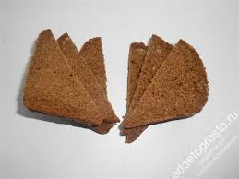 | Разделочная доска, нож
2. | Подготовленный хлеб натереть чесноком, сбрызнуть маслом и посыпать зеленью, специями, подсушить на раскаленной сковороде | 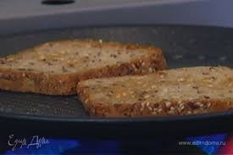 | Закусочная тарелка, столовая ложка, нож, разделочная доска
3. | Репчатый лук очистить, мелко нашинковать и обжарить на масле до прозрачности | 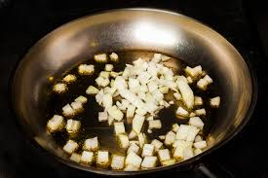 | Нож, миска, нож, разделочная доска, сковорода, столовая ложка
4. | Чеснок и редис нарезать пластинками | 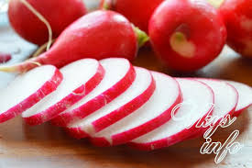 | Разделочная доска, нож
5. | Зелень укропа, петрушки мелко порезать | 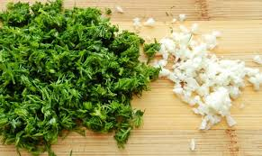 | Разделочная доска, нож
6. | На ломтики хлеба выложить сало, жареный лук, редис и чеснок, посыпать зеленью. |  | Закусочная тарелка, столовая ложка
7. | Готовые бутерброды уложить на тарелку. | 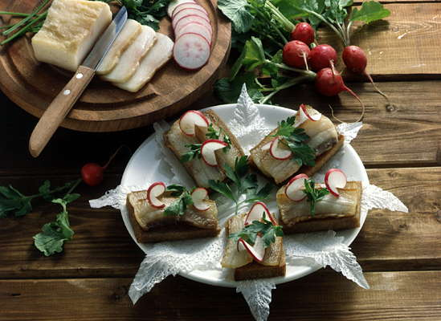 | Закусочная тарелка

